Self playing piano
Contents
Introduction 3
Objectif 3
Cahier des charges 3
Piano 3
Fonctionnement 3
Force de pression 4
Distance de parcours 5
Recherche 5
Démontage 6
Nettoyage 7
Accordage 9
Mécanique 10
Système d’actuation 10
Solénoïdes 10
Pneumatique 11
Design 12
Electronique 14
Schéma bloc 14
Mesure solénoïdes 14
MosFet 15
PWM Expanders 15
Carte PWM 15
Calcul accélération 18
Protections 19
Alimentation 19
Programmation 21
MIDI 21
ESP-32 (MIDI Interpreter) 21
Fonctionnalités 22
Arduino nano 22
Communication 23
Client-Server 25

Introduction

Objectif
L’objectif de ce projet est de fabriquer un système permettant à un piano de jouer de lui-même.
Le but est de se familiariser avec la conception mécanique, la compréhension du fonctionnement d’un piano, créer un programme permettant de contrôler le piano à distance.
Par la suite, si le projet est un succès, il sera possible de vendre l’automate à qui le souhaite.

Cahier des charges
- Le système doit pouvoir contrôler l’activation de toute les touches du piano plus ou moins fort.
- Le piano doit rester jouable à la main, il doit paraître authentique, sans modifications.
- Le système doit pouvoir être contrôlé à distance au moyen d’un programme ou d’une application.
- Le système doit pouvoir interpréter un fichier MIDI.
- Le système sera alimenté par branchement 230 V.

Piano

Fonctionnement
Le fonctionnement d’un piano droit est expliqué ici.
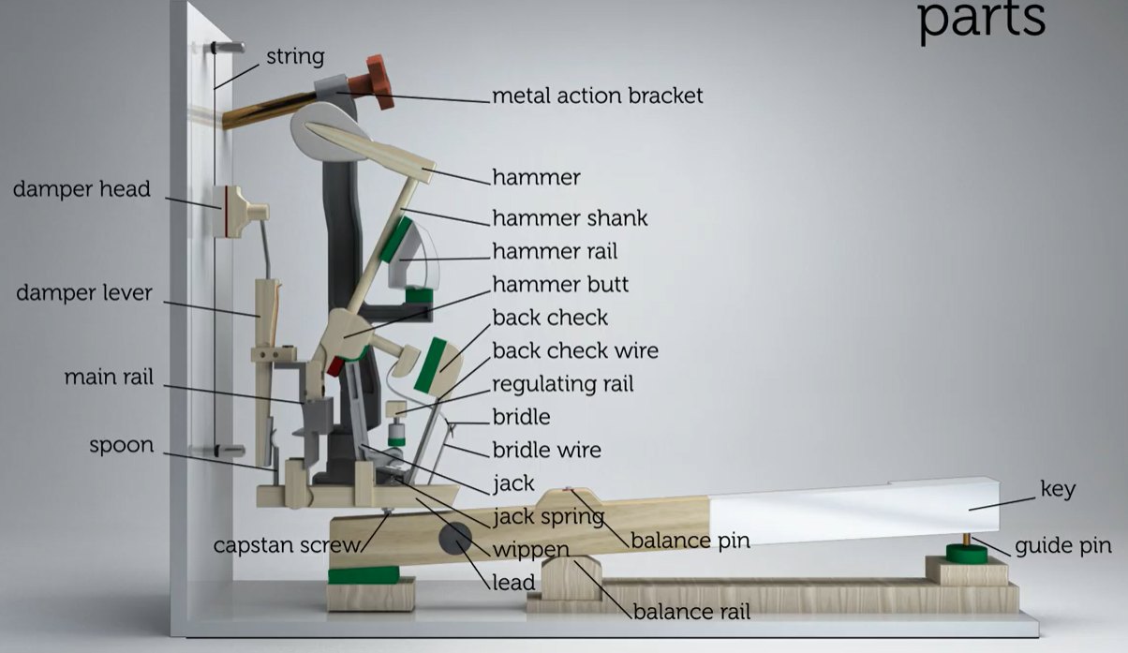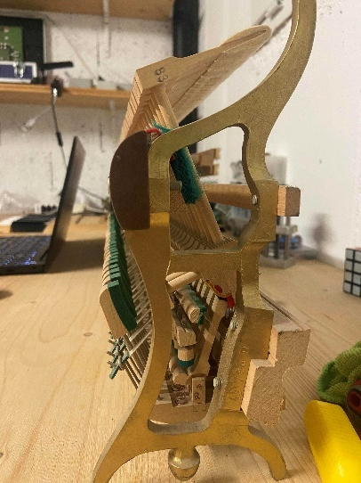
Le fonctionnement d’un piano est assez compliqué mais le principe peut être expliqué simplement.
Une pression sur la touche à pour effet d’élever la partie présente sur le « capstan screw ». Une fois cette partie mise en mouvement, le résultat est le marteau frappant sur la corde créant un son en la faisant vibrer.
Le « damper » est un système permettant de faire taire la note en fois la touche relâchée.

Force de pression
Pour ce projet, il est nécessaire de connaître la force nécessaire à l’activation du mécanisme car c’est cette grandeur qui définira en partie le système à utiliser. Après un peu de recherche, il est donné que la force requise de pression sur la touche est de
$$F_{pres}≅0.7 N$$
Il est important de considérer le bras de levier du piano. Etant donné que le mécanisme n’aura pas accès à ce dernier.
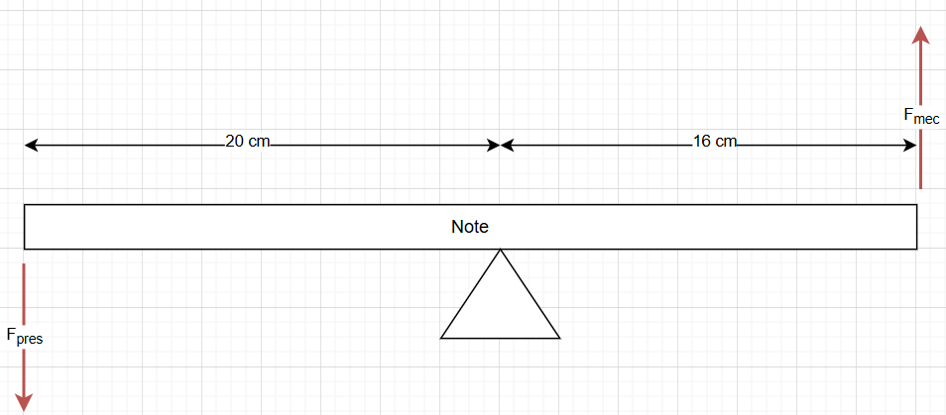
D’après ce diagramme, on peut calculer la force mécanique réellement nécessaire en utilisant Newton.
$$\sum{\vec{M}}=\vec{0}$$
$$\vec{F_{pres}}⋅\vec{d_{1}}+\vec{F_{mec}}⋅\vec{d_{2}}= \vec{0}$$
$$-F_{pres}⋅\left(-0.2\right)+F_{mec}⋅0.16=0$$
$$F_{mec}= -\frac{0.2}{0.16}⋅F_{pres}$$
$$F_{mec}=-1.25⋅F_{pres}$$
Autrement dit, la force mécanique produite est 1.25x supérieur à la force appliquée au bout de la note.
$$F_{mec}=-1.25⋅0.7 N= -0.875 N$$
D’après cette estimation, une force de 0-875 N est nécessaire afin d’appuyer sur la touche. Cependant, il faut tenir compte que le but n’est pas uniquement d’appuyer sur la touche mais bien de faire accélérer le mécanisme afin d’entrainer une frappe du marteau.
Il est donc nécessaire d’appliquer une force plus grande sur la touche afin d’entraîner une plus grande accélération sur le système.

Distance de parcours
Une notion importante également est la distance que le système mécanique doit parcourir afin d’émettre un son.
Après une mesure sur la vis en laiton, la mesure de la distance de parcours reviens à la suivante.
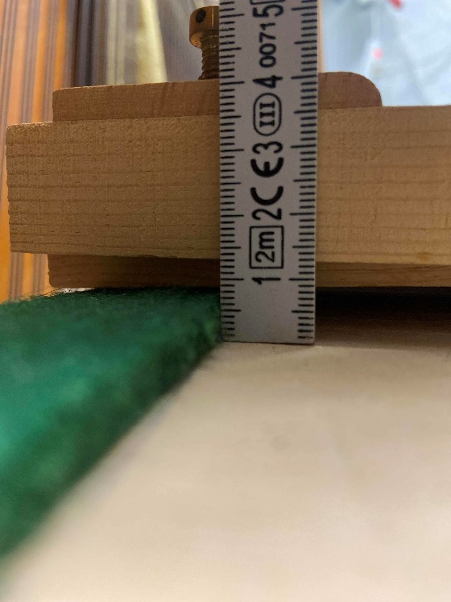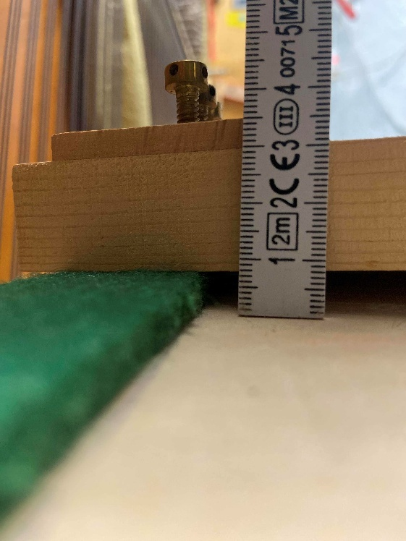
$$d_{parc}=Δx=1.3 cm -0.8 cm≅0.5 cm$$
En effectuant d’autre mesures sur les différentes touches, il est possible d’observer que le déplacement est le même pour toute les touches
Il s’agit ici du déplacement au niveau de la vis en laiton. Si d’aventure une autre position serait choisie afin d’y placer un mécanisme, le déplacement devrait être redéterminer.

Recherche
La première étape du projet est la recherche de pianos disponibles. Il n’a pas suffit de longtemps avant de trouver une série de piano très bon marché disponibles sur marketplace.
Un en particulier est sorti du lot. Il s’agit d’un piano du Val-de-ruz. La marque et le modèle sont les suivants.
Marque : DOINA
Modèle : PianoForte
Bien que les seules informations disponibles sur le piano soient une écriture indiquant le nom d’un auteur italien, une recherche par image a pu déterminer les caractéristiques de ce dernier.

Démontage
La deuxième étape du projet est le démontage complet du piano, de cette manière, il est possible d’en savoir plus sur le fonctionnement de ce dernier ainsi que d’établir une recherche de solution afin d’y installer un système de contrôle.

Nettoyage
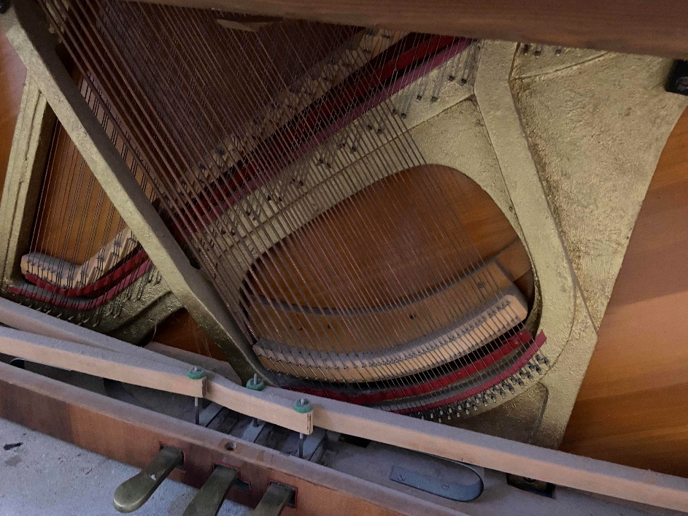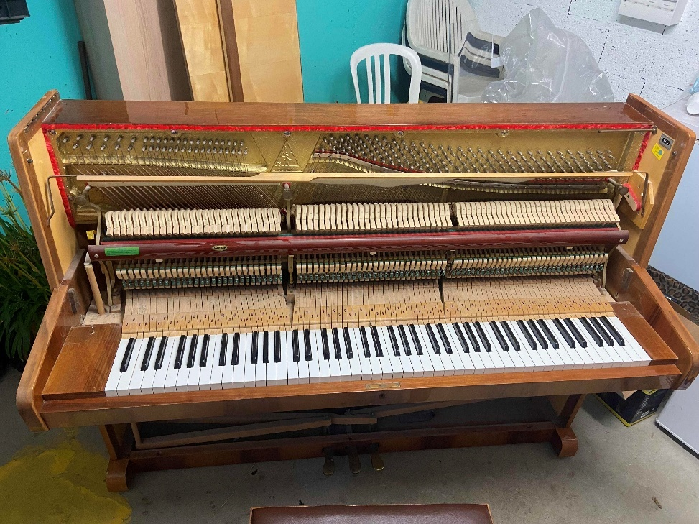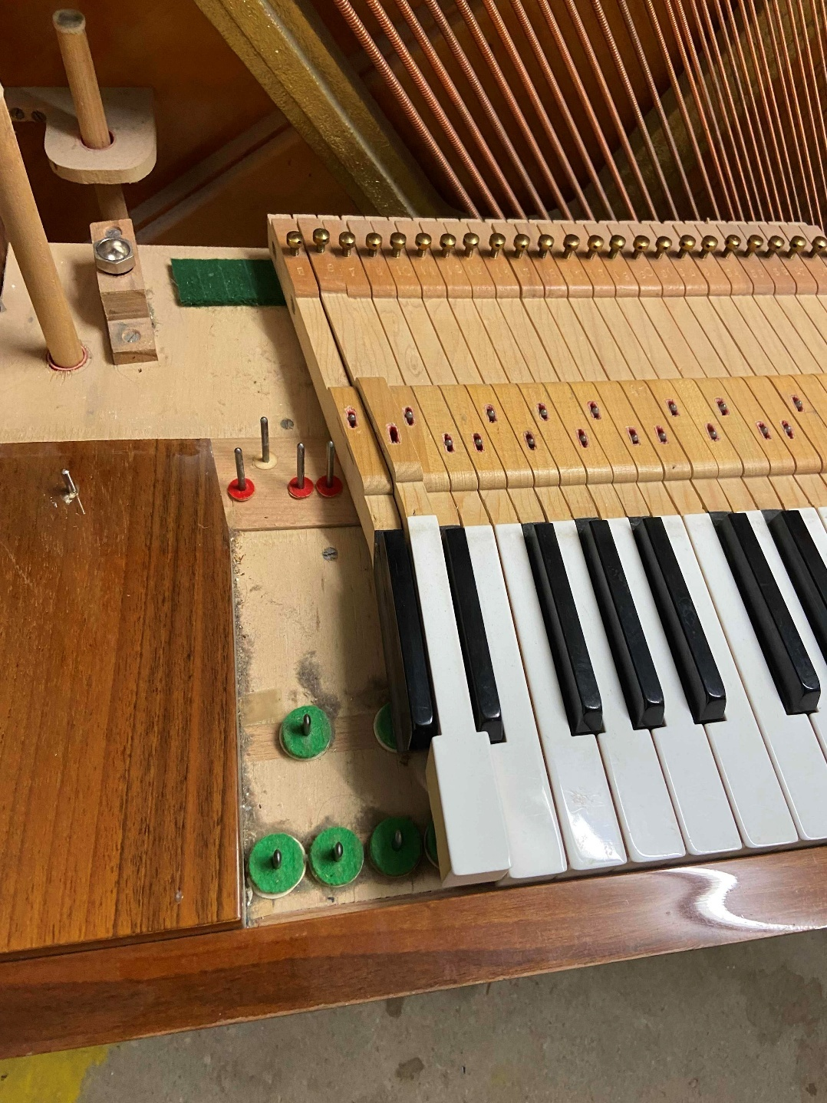
Un nettoyage complet du piano à été effectué. Ce dernier n’avait pas été ouvert depuis 1975.

Accordage
Afin d’accorder le piano, il faut retirer la paroi présente au dessus de l’action du piano. Ensuite, il faut régler la tension sur les cordes au moyen d’une clé carré.
L’approche est la suivante, il faut commencer par « muter » les cordes sauf une d’une note choisie.
Il faut commencer par une note centrale (F3 ou F4). On règle ensuite sa fréquence au moyen d’un smartphone et d’une application qui analyse la fréquence audible.
Ensuite, on ajuste la tension des autres cordes de la même note jusqu’à ne plus entendre de vibrations. Si deux cordes vibrent à une fréquence sensiblement différente, la fréquence résultante est perceptible à l’oreille.
$$Δf=f_{1}-f_{2}$$
Si les cordes sont exactement réglés, aucune vibration n’est perceptible.
$$Δf≅0 Hz$$
On répète l’opération pour tout le piano. Il faut aller d’octave en octave, en se focusant sur les « perfect fifth ».
Je dois acheter un « tuning-hammer » soit un levier d’accordage afin de pouvoir correctement accorder le piano.

Mécanique

Système d’actuation
La première partie de ce projet consiste en la réalisation d’un système permettant le contrôle des touches.
Ce système doit.
- Être capable de contrôler au moins 10 touches simultanément.
- Ne pas rendre le piano injouable manuellement.
- Être invisible à l’utilisateur (avec le piano fermé).
- Être le moins bruyant possible.

Solénoïdes
La première idée semble la plus logique, l’ajout de solénoïdes sur chaque touche du piano. Ce système permet le contrôle de toute les touches en simultanée.
Avantages.
- Contrôle simultané de toute les touches.
- Force ajustable (PWM).
- Prends peu de place.
- Facile à contrôler.
Désavantages.
- Coûteux.
- Peut-être bruyant (cliques).
- Durée de vie limitée (nombre d’activations).
- Incapacité à fonctionner 100% du temps. (Surchauffe).
- Course limitée.

Pneumatique
La deuxième idée serait d’implémenter un système pneumatique avec des valves permettant l’activation de verins.
Avantages.
- Contrôle simultané de toute les touches.
- Force ajustable.
- Fiable.
Désavantages.
- Extrêmement coûteux.
- Nécessite un compresseur, donc bruyant.
- Plus difficile à contrôler.
Après réflexion des choix disponibles, la décision la plus sensible semble être de partir sur une activation avec solénoïdes.

Design

Place disponible

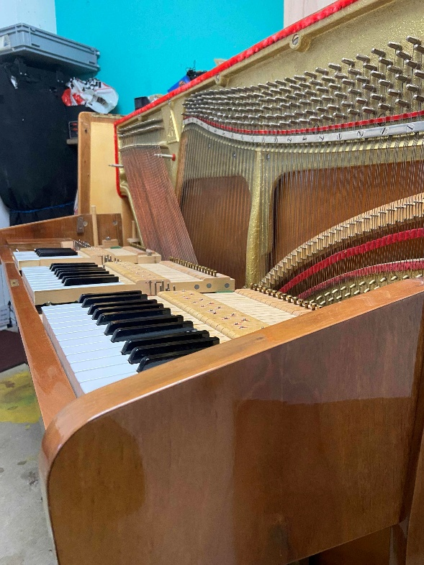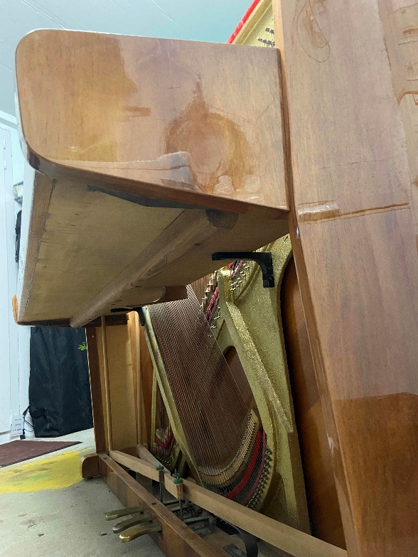

Le design du système d’actuation doit tenir compte de la place à disposition afin d’installer ce dernier. La place qui semble être la plus pratique serait en dessous des touches (sous le plateau). Caché par la paroi de protection en bois.
Le plateau inférieur mesure une épaisseur de 1.8 mm, le plateau supérieur mesure 1.9mm. Soit un plateau total de 3.7 mm.
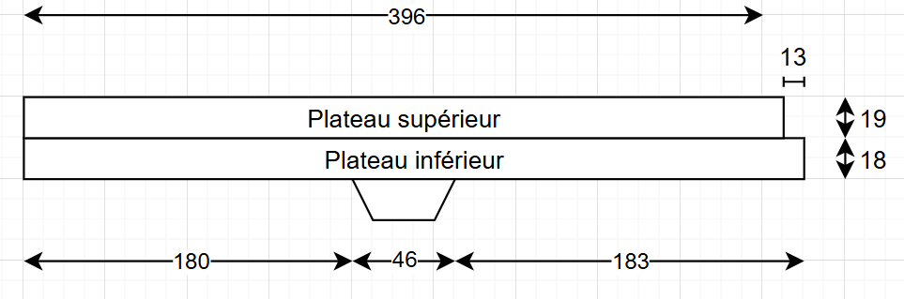

Sur les images, il est possible de voir que différents systèmes de fixations sont installés.
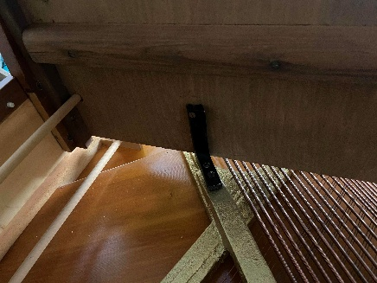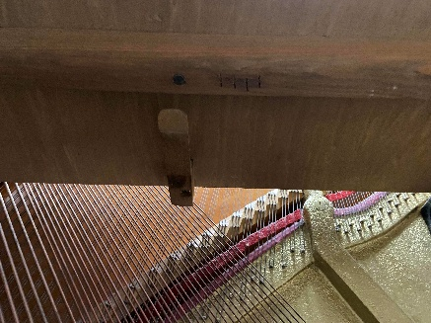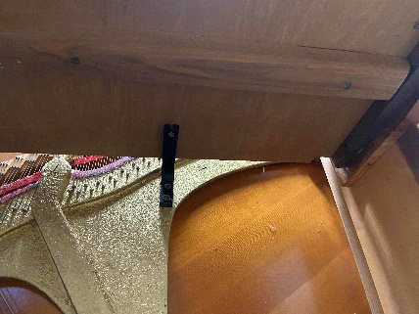
Sur l’image de gauche et de droite, on peut distinguer des fixations s’attachant à la partie acier (corps métallique supportant la tension des cordes).
Au milieu, il s’agit de la fixation de la paroie avant. (Paroi permettant de cacher les cordes et le reste).
Ces fixations vont évidemment poser problème lors de l’installation du système sous les touches.
Il faudra envisager de les retirer, pour autant que la structure le permette.

Emplacement système
L’idée est de placer les solénoides (bobines) en dessous de chaque touche, plus précisément en dessous des plateaux. (Ici le schéma est simplifié en retirant la différence de longueur des plateaux.)
Les solenoïds étant trop larges pour être mises côte à côte, un système d’actuation à tige devra être désigné. Cela permettra de placer les solénoïdes sur deux étages, permettant de faire tenir le tout dans la place à disposition.
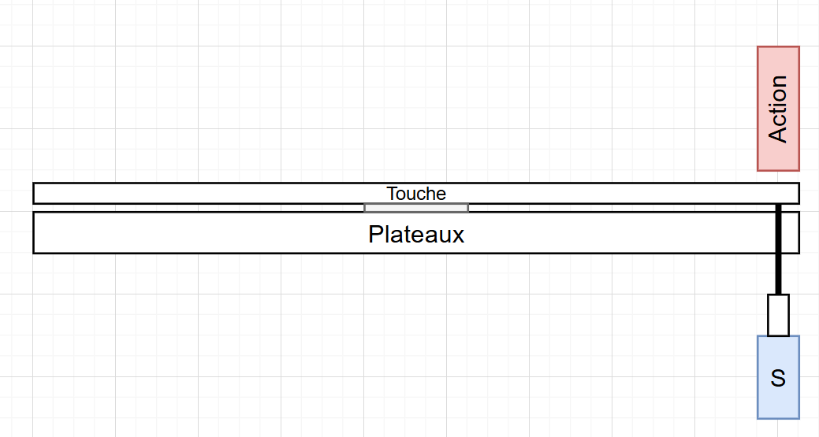

Perçage plaque
Afin d’accommoder les 88 solénoïdes, il est nécessaire de percer la plaque.
Premièrement l’idée était de percer des trous avec un entraxe précis. Cependant, après une série de mesure des touches, ces dernières ne sont pas de tailles régulières. De plus, les touches sont réparties en trois groupes, dont l’espacement varie également.
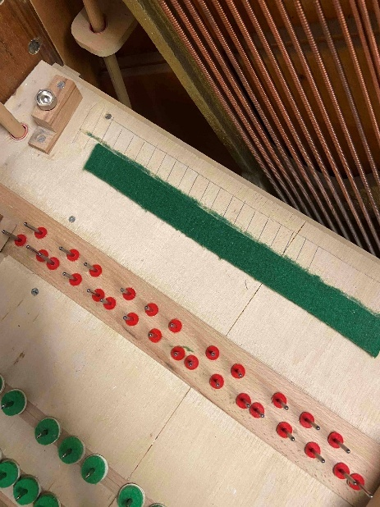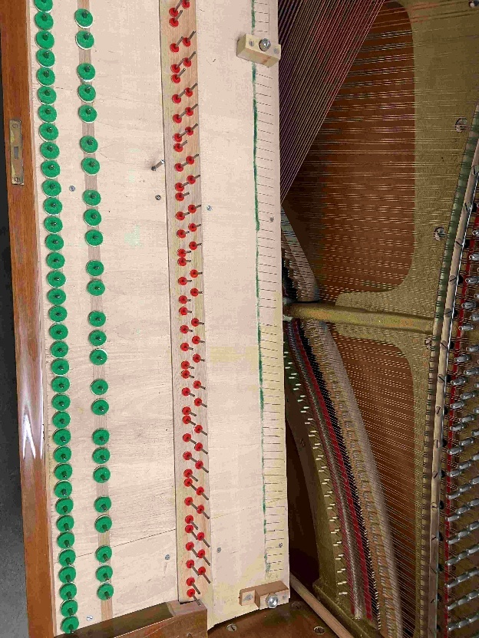
L’idée est donc de tracer toute les touches, pour ce faire, chaque touche est tracé par la gauche, puis retirée. L’opération est répétée pour les 88 touches.
Ensuite, une ligne est tracée à 30mm depuis le bord supérieur. C’est à cet endroit que les trous seront perçés.
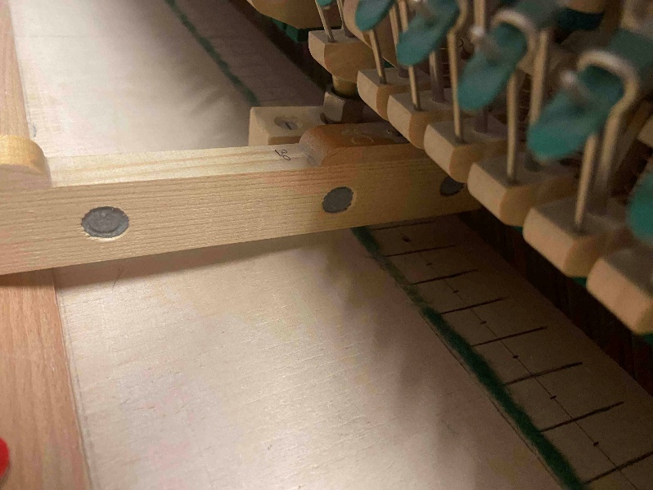
A cette distance, la distance de parcours de la touche est de environ 8mm, ce qui match la distance de déplacement maximale de 10mm des solénoïdes.

Prototype
Une seule touche est d’abord percée afin de tester le système. En perçant malheureusement, je ne réalise pas que le trou doit être droit. Je le perce donc légèrement de travers. Par la suite, pour le reste des perçages, un chablon sera imprimé en 3D, servant de guide afin de pouvoir percer des trous parfaitement droits.
L’idée est de fabriquer un prototype permettant de fixer temporairement une solénoïde sous la touche afin de tester les différents paramètres (PWM, Parcours, Son, etc…).

Tige
Pour la tige, j’essaie d’abord avec une tige en laiton que je possède déjà de 3mm de diamètre. Par la suite, il est également possible d’essayer avec un diamètre différent.

Fixation solénoïde
Afin de fixer la tige à la solénoïde, une pièce en 3D servira de système de couplage. La solénoïde possède un bout fileté, terminé par un écrou rond. L’idée est de designer une pièce venant se visser au bout de la solénoïde, à la place de l’écrou.
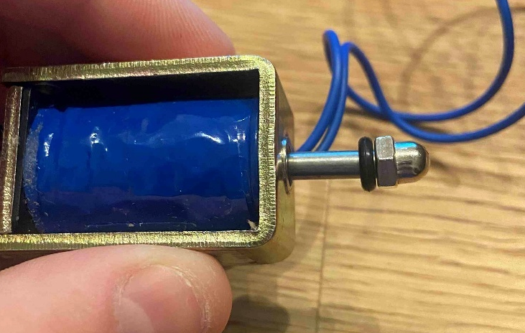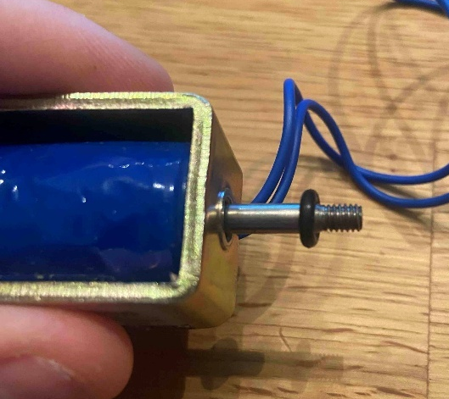
Le diamètre du filet est de 4mm, il est de longueur 5mm.
Voici ci-dessous la première version de cette pièce de fixation.
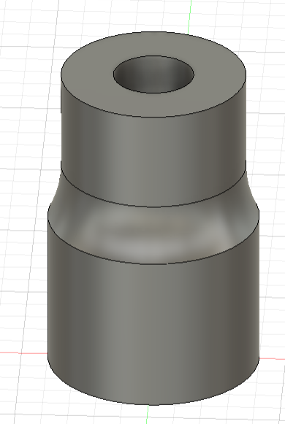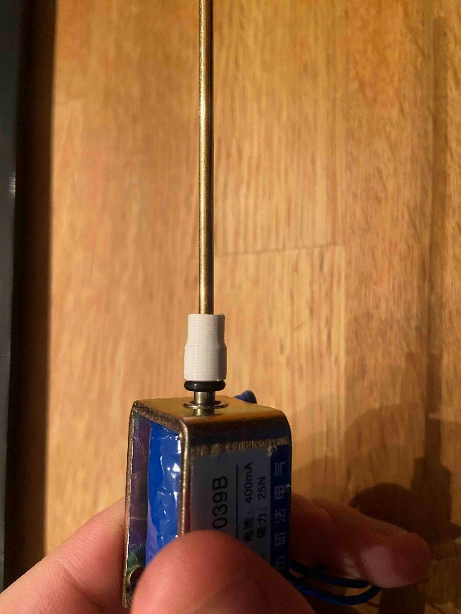

Fixation solénoides
Le but est de fixer les solénoïdes sur une plaque de contreplaqué. Les dimensions de la plaque sont calculées en tenant compte de la place disponible.
$$l=1.455 m$$
$$L= 0.45 m$$
La plaque doit être fixée sur le piano. Afin d’éviter de contraindre ce dernier à des forces non nécessaires, la plaque sera fixée sur les côtés plutôt que sur la plateforme supportant les touches.
Etant donné que les supports pour la plateforme ont dû être retirés, cela limite encore plus la capacité de cette dernière à supporter le poids de l’ensemble des touches et du reste.
Après test de placement de la plaque, la taille est réduite de $L=0.45 m$à $L=0.35 m$. De cette manière, la plaque peut être placée au-dessus des pédales.
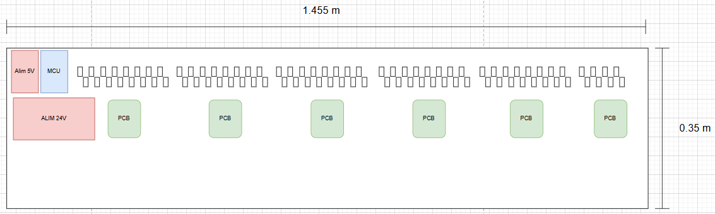

Electronique

Schéma bloc
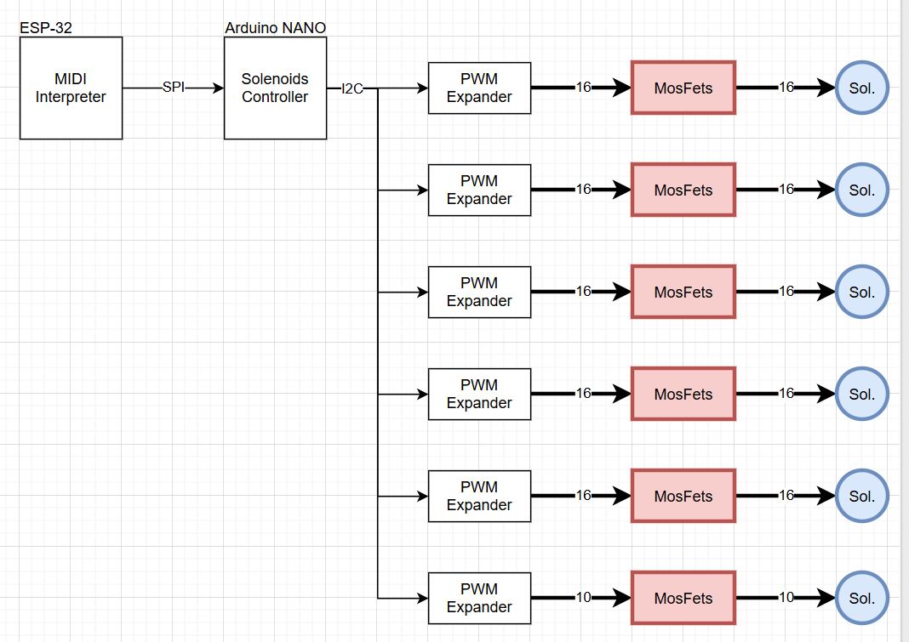
L’idée du système est d’avoir deux microcontrôleurs se partageant le travail. L’ESP-32 se chargera d’interpréter un fichier MIDI chargé via une interface serveur.
Ce dernier la transmettra dans un format à définir au microcontrôleur se chargeant du contrôle des solénoïdes.

Mesure solénoïdes
Dans un premier temps, je vais mesurer les caractéristiques d’un seul solénoïde.
$$V_{sol}=24 VDC$$
$$I_{peak}≅1.15 A$$
$${-I}_{peak}≅ -0.7 A$$
$$I_{hold}≅0.8 A$$
$$V_{EMF}≅-50 V$$
(Tension induite electromagnétique.)

MosFet
Afin de contrôler les solénoïdes, je vais utiliser une série de 88 Mosfets, ces derniers doivent respecter les caractéristiques suivantes :
$$Î= 2 A$$
$$I_{cont}=1 A$$
$$V_{DS}=24 V$$
$$V_{GS,min}≅5 V$$
La tension gate source doit être suffisamment faible afin d’accepter l’usage de I/O de l’arduino (5V). Ou 3V3 suivant l’alimentation utilisée.
IRLZ44N me semble correct. C’est commandé.

PWM Expanders
Les PWMS expanders sont de type PCA9685, il s’agit de circuit permettant notamment de contrôler une série de servos moteurs à l’aide d’un PWM ayant les caractéristiques suivantes.
$$f_{PWM}∈\left[40-1000\right] Hz$$
$$PWM_{res}=12 bits$$
$$V_{logic}=3V3, 5V$$
$$N_{channel}=16$$
Ce chip admet en sortie soit le mode « Open drain » . Soit le mode « Totem-pole ». Etant donné mon application, il est nécessaire de faire usage du mode « Totem -pole ». Je vais contrôler des grilles de mosfets en tension avec ce signal.

Carte PWM
Cette partie consiste en la réalisation de pcb afin d’y incorporer les mosfets ainsi que la carte PWM.
Une led permettant d’afficher le fonctionnement actuel des solénoïdes sera également présente à la grille.
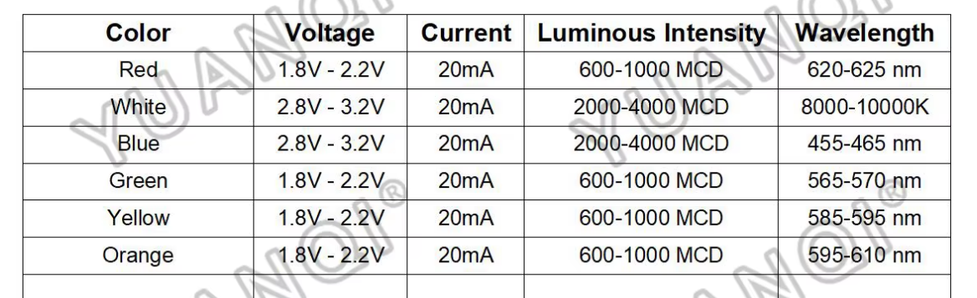
$$I_{L}=\frac{U_{R}}{R}=\frac{5-U_{L}}{R}=\frac{5-3}{0.005}=400 Ω$$
Ici une led bleue sera choisie (j’en ai 100 qui traînent).
Après mesure, il est nécessaire d’avoir une résistance série de ~1200 Ohms. Afin d’obtenir un courant d’environ 3mA, (la luminosité suffit).
Etant donné que le PCA vient déjà avec une résistance série par sortie de 220 Ohms, je vais donc ajouter des résistances de 1K afin de limiter le courant des leds.
Après mesure sur PCB:
$$I_{off}≅0.010 A$$
$$I_{on,1led}≅0.013 A$$

Taille de pistes
Une notion importante à prendre en compte est le courant maximale toléré par le système. Il faut savoir qu’en tout temps, un courant maximal de :
$$I_{peak,max}≅11 A$$
$$I_{hold,max}≅8 A$$

Il faut s’assurer que les pistes du PCB peuvent subirent ce courant. (Peak).
En utilisant un simulateur en ligne, je calcul la taille minimale de la piste comme étant égale à :
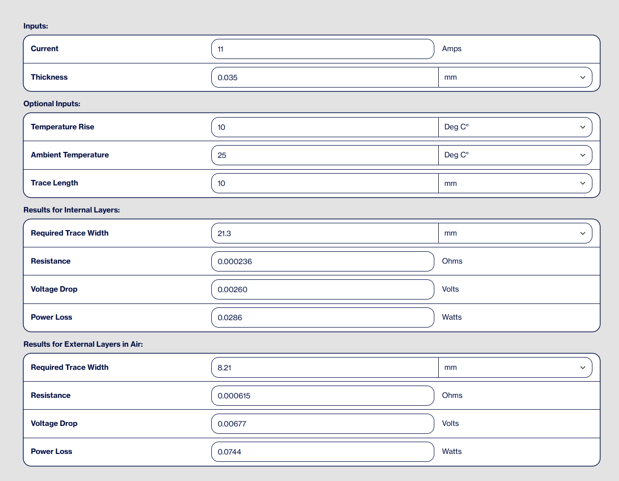
Soit une taille minimale de 8.21mm !, c’est énorme. Il faut donc utiliser un plan.

Mesures carte
Courant 5V
Une série de mesure est effectuée sur une carte complète. Voilà les résultats obtenus.
D’abord, le courant consommé avec toutes les sorties à Off. (leds éteintes).
$$I_{idle}≅ 10 mA$$
$$I_{all,on}≅50 mA$$
Gestion temps I2C
Dans cette partie, le but est d’améliorer ou plutôt de minimiser le temps nécessaire à l’actualisation de 10 touches.
D’abord, on peut augmenter la fréquence de l’I2C jusqu’à ~200 kHz, il est difficile d’aller au dela étant donné la taille du câble ~1m.
En utilisant la fonction suivante, classique
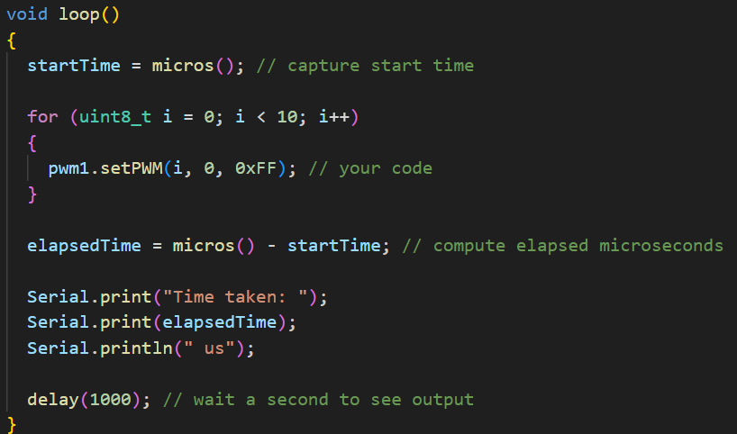
De la librairie standard Arduino.
$$f_{scl}=200 kHz$$
$$t_{transmi}≅3.6 ms$$

Calcul accélération
Etant donné que les solénoïdes vont être contrôlées par séquence d’accélération et vitesse constante, je défini la chose suivante.
$$t_{acc,min}=0.1 s$$
Donc il faut pouvoir modifier le PWM de 10 touches différentes en moins de 0.1s.
Autrement dit, le système doit être capable d’écrire dans 10 channels une valeur de PWM toute les 0.1s.
$$t_{chann}=\frac{0.1s}{10}=10 ms$$
Il faut pouvoir écrire dans un channel toute les 10ms, le temps mesuré afin d’effectuer une transmission est d’environ.
$$t_{transm}≅1 ms$$
Cependant, il est possible d’écrire les 16 canaux PWM du même PCA à la suite, (sans renvoyer l’adresse). De plus, la vitesse de l’I2C peut être augmenter jusqu’à ~1Mhz.

Autrement dit, on peut modifier l’intégralité des touches du piano en moins de 100ms, exactement $88 ms$.

Protections
Etant donné que le système doit contrôler des bobines (solénoïdes, il est important de tenir compte de la tension inverse générée par ces dernières.
$$U_{L}=L\frac{di}{dt}$$
Autrement dit, si le courant est brusquement coupé aux bornes de l’inductance, cela entrainera une grosse tension inverse qui pourrait endommager le circuit en amont.
Il faut donc ajouter des diodes, « Flyback diodes ». Permettant de dissiper l’énergie accumulée.
En simulant avec LT Spice, voici ce que l’on obtient

Alimentation
Afin d’alimenter le système, il faut connaître sa potentiel consommation maximale. Comme vu plus haut, un seul solénoïde admet un courant de peak de ~1.15 A. Etant donné que le système peut admettre une activation simultanée de 10 solénoïdes, voici donc le courant max.
$$I_{max}=10⋅I_{peak}=10⋅1.15 A=11.5 A$$

Il faut donc répartir intelligemment le courant depuis l’alimentation. De plus, il est nécessaire de protéger le système en cas de court-circuit.
Chaque carte PWM sera donc équipée d’un fusible. Ce dernier sera dimensionné afin de céder si un courant de 15 A est excédé.
La puissance totale consommée peut être calculée.
$$I_{peak}≅15 A$$
On compte un surplus pour être sûr.
$$P_{peak}=I_{peak}⋅U=24⋅15=360 W$$
d

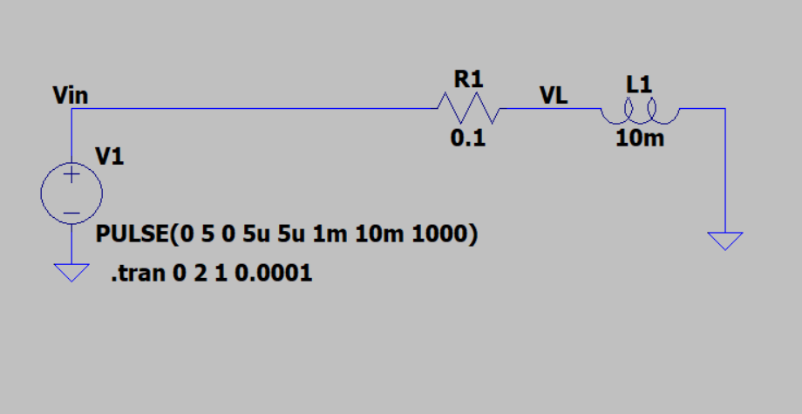
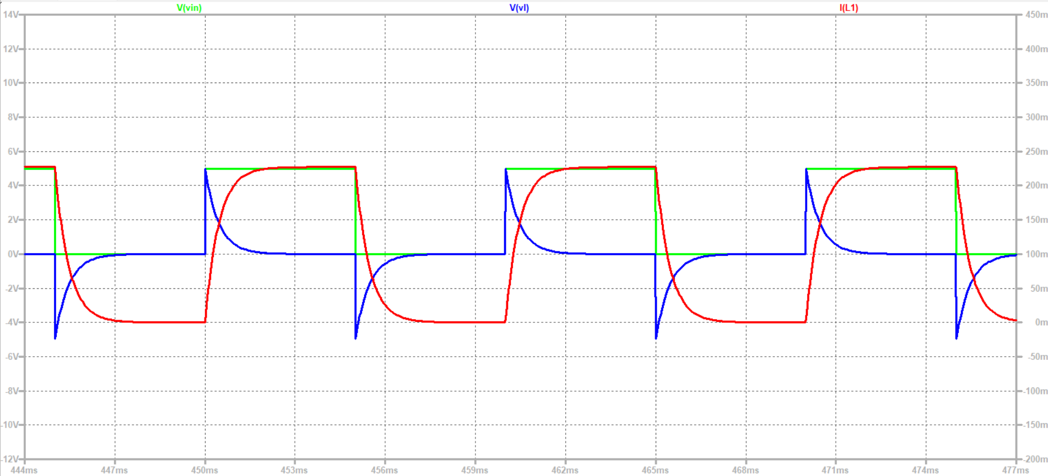
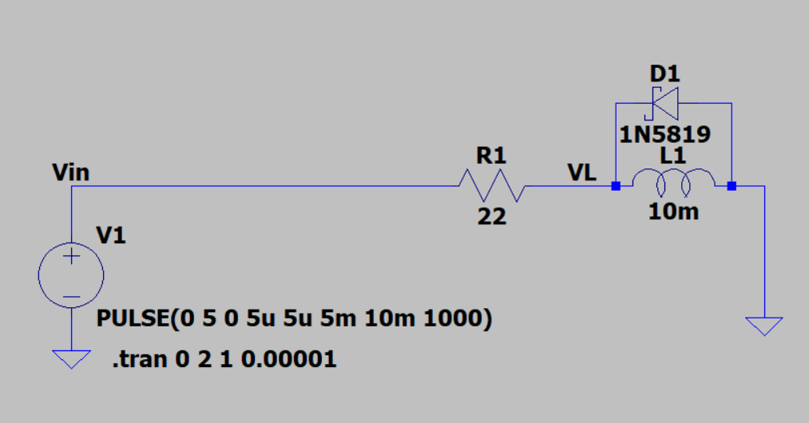
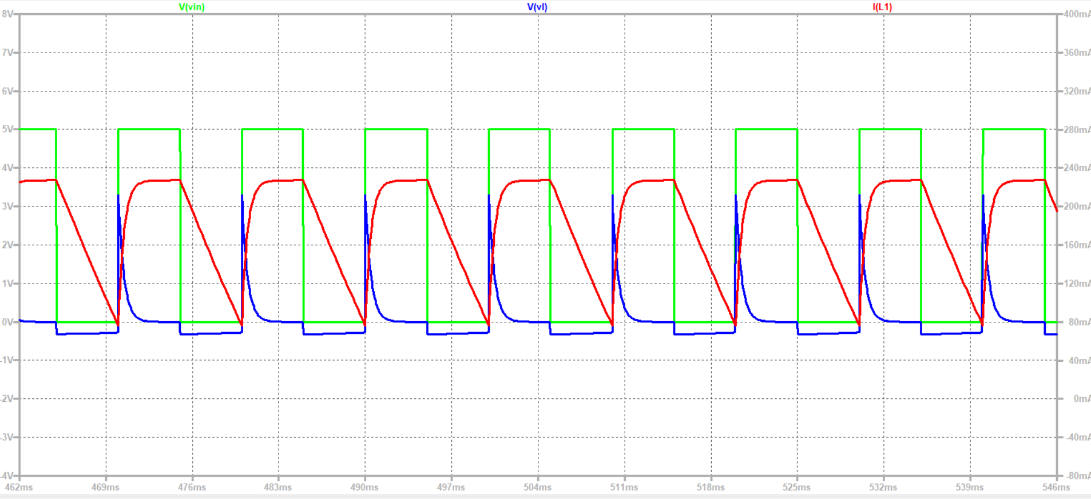
Dans la deuxième figure, on observe bien que la tension inverse est limitée par la diode.
Estimation de la puissance dissipée par la diode
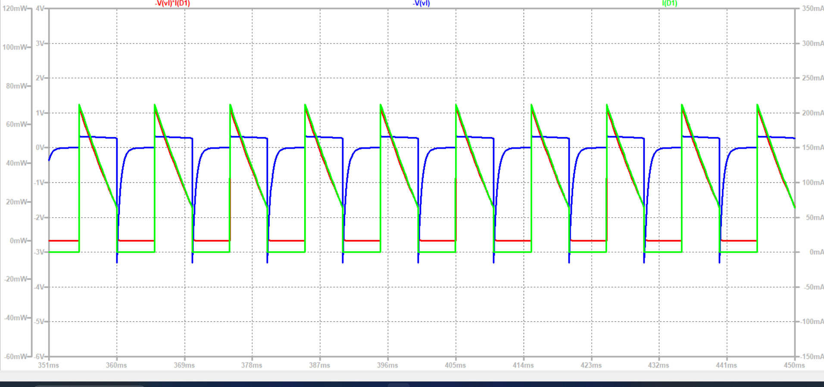

Programmation

MIDI
La première partie de ce chapitre concerne le fichier MIDI.
MIDI, (Musical Instrument Digital Inteface), est un standard qui permet de connecter des instruments de tous genre ensemble. (voir plus sur wiki).

ESP-32 (MIDI Interpreter)
L’ESP-32 jouera le rôle d’interpréteur de fichier MIDI, encore mieux que ça, il doit être capable d’offrir les fonctionnalités suivantes.

Fonctionnalités
- Wifi Access point (Ou bluetooth).
- Permet de charger un fichier midi.
- Affiche le déroulement actuel du fichier MIDI (Live action).
- Permet le contrôle basique de la lecture du fichier (Pause / Resume).
- Communique à l’arduino l’activation des solénoids.

Arduino nano

Communication
Cette partie consiste en la création d’une communication effective entre les acteurs de ce projet. Il est nécessaire de se demander comment un fichier MIDI devrait être transmit à l’ESP.
Idée 1
La première idée est de transmettre l’intégralité du ficher MIDI chargé par le client. Cependant, la taille d’un tel fichier peut être de l’ordre de plusieurs dizaine de KB.
La taille totale effective de la mémoire utilisable de l’ESP-32 est de $520 kB$
Cela inclut bien évidemment la mémoire utilisée pour le programme, le site ainsi que les données.
Afin d’analyser la mémoire réellement disponible pour le stockage d’un tel fichier, la fonction project analyse de PlatformIO est utilisée.
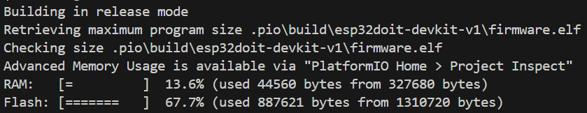
Ici, on observe que la RAM disponible est de
$$RAM≅320 kB$$
Il est donc possible de stocker l’intégralité d’un fichier MIDI dans l’ESP-32.
Ce fichier peut être passé sous format Websocket, en le parsant afin de ne pas tout envoyer en même temps.

Idée 2
La deuxième idée est de se servir de la librairie Midi.js permettant déjà la lecture de fichier MIDI.
Cette librairie crée une liste de note avec toute les informations nécessaires les concernants.
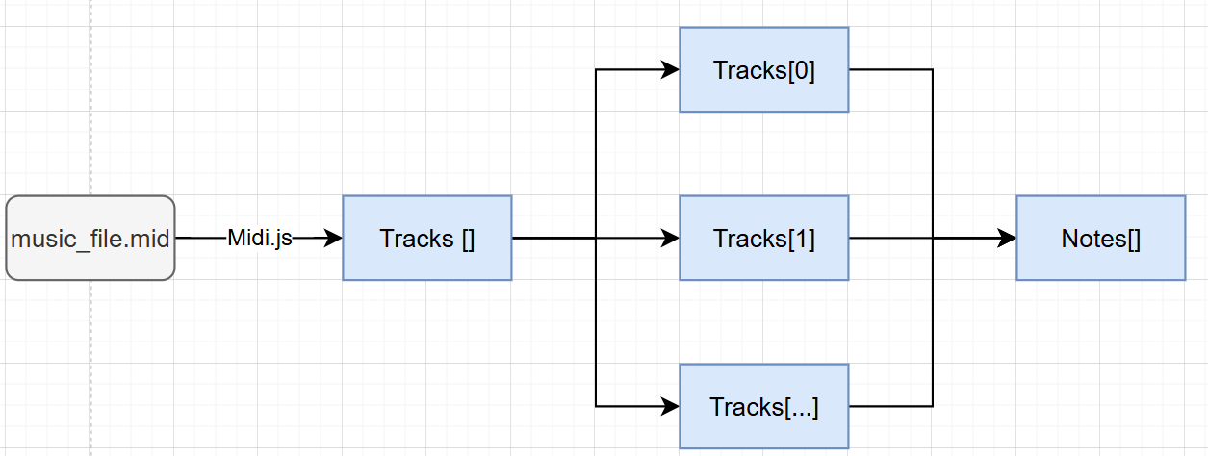
La librairie prends un fichier midi, en extrait les différentes pistes (« Tracks »). Une fonction est ensuite écrite manuellement afin d’accumuler toute les notes de toutes les pistes dans un seul grand tableau.
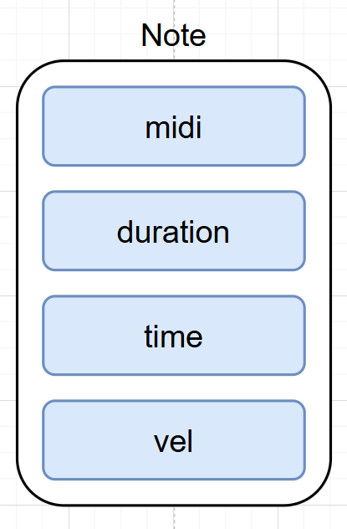
Chaque note contient les informations suivantes.
Nom | Description | Type | Valeurs
Midi | Numéro de la note physique à jouer | uint8_t | 0-88
Duration | Durée de la note en ms | Uin16_t | …
Time | Temps du départ de la note en ms | Uint32_t | …
Vel | Force à laquelle la note est pressée | Uint8_t | 0-255

L’idée est de transmettre une « queue » de note à jouer à l’arduino. Pour ce faire, l’ESP-32 reçoit en avance les notes à jouer 500ms plus tard. Celles-ci sont envoyées une à une à l’arduino, ce dernier les stocks dans une queue, de cette manière l’arduino peut utiliser sa clock interne afin de jouer les notes au bon moment.
Il faut donc définir une taille raisonnable de la queue de l’arduino.
Si on estime que le nombre de note physiquement possible d’être jouée en 500ms est de 20, on peut donc créer une queue de taille 20.
Ensuite, une fois une note « commencée », i.e. la solénoide active, la note est stockée dans un autre tableau, ce dernier contient les notes actuellement active.
Le but de l’arduino est donc de « keep-track » des notes actives et de les désactivées une fois leur durée terminée.
En fait, en réfléchissant ça fait plus de sens de transmettre une commande on et off, en transmettant cela, j’ai un code bien plus simple sur l’arduino.

Events
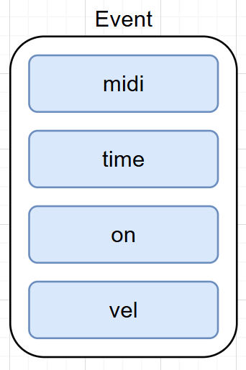
La « commande » se transmet sous forme d’Events. De ce fait, l’arduino n’a qu’à interpréter ces évents venant de l’ESP-32.

Synchronisation temporelle
Il est également important de s’assurer que l’arduino est synchronisé avec le client afin que les notes soit jouées en même temps.
Pour ce faire, à chaque pression du bouton start, un packet de donné est envoyé contenant le temps actuel (vu du client).
Au moment de la reception de cette commande, l’arduino enregistre son temps actuel (clock). Puis il suffit d’effectuer l’opération suivante afin de connaître le temps du client.
$$t_{cli}=t_{ard,clk}-t_{ard,strt}+t_{pack}$$

Améliorations / Fixes

Etat fonctionnel
En date de juillet 2026, les premiers résultats du piano sont concluants, il a cependant fallu faire des concessions.
Afin de pouvoir fixer le plateau des solénoïdes au piano, la première idée était d’aligner l’ensemble des tiges en laitons avec les 88 trous perçés. En pratique, ce procédé à été impossible compte tenu du poids de la plaque, de l’encombrement, et de la précision nécessaire.
Il a donc été nécessaire de découpler la partie trouée en 3 parties distinctes à l’aide d’une scie sauteuse. La plaque des solénoïdes a ensuite été fixée en premier, puis les plaques trouées ont été disposées dessus.
De plus, les solénoïdes doivent être fixées par 2 vis M4x16, hors, afin de pouvoir garder un jeu d’alignement seul une des deux vis à été fixée. De plus, sans rondelle, ce qui a pour effet de limiter la force de serrage des solénoïdes.
Un nouveau programme entièrement conçu par IA a également été implémenté, permettant un contrôle à distance du piano, ce dernier se connecte au wifi, à un broker MQTT, le contrôle se fait ensuite depuis un site web.
Le bloc d’alimentation étant en tôle fine, ce dernier vibre à certaines fréquences jouées, causant un bruit audible, ceci devra être adressé.
Un problème prépondérant est le fait que les tiges de laitons ne sont pas toutes de la même taille, causant une différence de hauteur, et par conséquent une différence de parcours du marteau. C’est actuellement partiellement fonctionnel en dévissant légèrement les guides afin d’augmenter la taille, ce n’est cependant pas une solution permanente.
Le bruit causé par le claquement des solénoïdes causé par l’actuateur frappant la butée métallique est également un problème important, il est donc nécessaire de trouver une solution.

Améliorations requises
En date de novembre 2026, une série d’amélioration va être implémentée, dont voici la liste principale.

Hardware
- Ajout de la solénoïde 88 manquante.
- Ajustage des tailles des tiges de laitons.
- Ajout des solénoïdes 1-8.
- Ajout du PCB 0x00, contrôlant les solénoïdes 1-8.
- Ajout de O-rings afin de limiter le bruit des solénoïdes.
- Amélioration du câble d’alimentation
- Réduction du bruit causé par l’alimentation
- Création d’une carte mère (Motherboard).

Motherboard
L’idée ici est de créer une Motherboard intégrant l’ESP-32 ainsi que l’arduino, ou plutôt l’atmega328p directement.
Cela permet une intégration plus propre du système de contrôle ainsi que l’ajout de fonctionnalités.

Fonctionnalités
- Contrôle des solénoïdes.
- Host du serveur.
- Lecture du courant consommé par l’alimentation principale (24V).
- Système de sécurité (Fusible pour le 24V).
- Interface d’affichage d’erreurs. (Ecran ou 7 segments).
- Capteur de température.
- Régulateur de tension (3V3).

Alimentation

Protection
La couche de protection inclue prinpalement l’ajout d’un fusible permettant de limiter ou prévenir des dommages sur le système.
Le courant maximale théorique de l’alimentation est de :
$$I_{max}=20 A$$
Le fusible est donc choisi en fonction. Une marge de 5 A est choisie pour éviter un déclenchement dans la plage de fonctionnement du système.
$$I_{f}=25 A$$
Il faut aussi réfléchir au positionnement du fusible, étant donné l’idée de mesurer le courant consommé, il serait tentant de l’intégrer au PCB : Cependant, la taille de la piste ainsi que le champ magnétique généré pourrait potentiellement poser problème.

Régulation
Les différents systèmes ont besoin de tensions de fonctionnement différentes.
Module | Tension
ESP-WROOM-32 | 3V3
Atmega328P | 5V
Solenoids Drivers | 5V
Solenoids | 24V

DC/DC
L’idée est donc de réduire premièrement la tension de 24VDC en tension utilisable de +5VDC, pour ce faire, il faut utiliser un DC-DC, un régulateur linéaire serait trop inefficace
Après recherce, le régulateur DC DC : RBT10W24S05 est retenu. Avec une puissance de sortie de 5W, ce qui équivaut à un courant de 1 A au maximum pour les tensions logiques et l’alimentation des leds. C’est amplement suffisant d’après mes calculs.

Régulateur linéaire
Pour ensuite passer du 5VDC au 3V3, un régulateur linéaire de type AMS1117 est utilisé, offrant un courant maximal de 1A.

Switch over
Cette partie consiste en l’implémentation d’un système permettant de switcher du DC/DC à l’USB si ce dernier est câblé. De cette manière, le système évite un conflit d’alimentations.
Afin d’atteindre cet objectif, un chip de type
TPS2116DRLR
Ce dernier permet de gérer les alimentations en priorisant l’USB.

Capteur de courant
L’idée est d’ajouter un capteur de courant. De cette manière, il est possible de détecter une faute, de connaître précisément la puissance consommée par le piano, ainsi que de chiffrer l’énergie.
Il existe pour ça 2 technologies principales, la première consiste en un simple shunt, soit une résistance de « faible » valeur ajoutée en série au système. En connaissant précisément la valeur ohmique, on peut déterminer le courant en appliquant une simple loi d’Ohm.
Cependant, pour des courants allant jusqu’à ~20 A, cette méthode est autement inefficace. Par exemple :
$$R_{sh}=0.1 Ω$$
$$V_{drop}=R_{sh}⋅I=0.1⋅20=2 V$$
$$P_{sh}=I^{2}R_{sh}= {20}^{2}⋅0.1=40 W$$
La deuxième technologie est un système non intrusif, une mesure est effectuée en mesurant le champ magnétique généré par le courant. Ce dernier étant proportionnel à I, il est possible de déterminer le courant.
Voici le modèle qui sera utilisé.
ACS711KEXLT-31AB-T
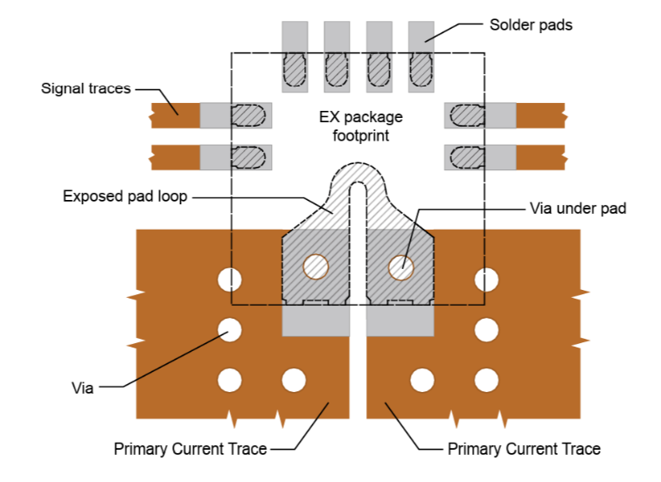
Il est important de respecter les consignes de Layout pour assurer un bon fonctionnement du système.

ESP-32
L’ESP-32 choisi est le plus populaire avec antenne intégrée.
ESP-WROOM-32.
Ce dernier est le même que celui déjà utilisé sur la carte veroboard.

Carte Micro-SD
L’idée est également apparue d’ajouter un lecteur de carte Micro-SD. De cette manière, il sera possible de sauver un nombre important de morceaux, certains paramètres de réglages, ou certains credentials.

